作 者 推 荐

作者简介：


塔米娜·佩里（Tasmina Perry）：《星期日时报》（Sunday Times）旗下排名前十的畅销书作者，著有《爸爸的女儿》（Daddy's Girls）、《金色的挖土机》（Gold Diggers）、《内疚的喜悦》（Guilty Pleasures）、《原罪》（Original Sin）、《吻别天堂》（Kiss Heaven Goodbye）、《私人生活》（Private Live）以及《完美的陌生人》（Perfect Stranger）。

塔米娜离开过去工作的法律行业，转投女性杂志出版行业，随后赢得了年度杂志新人奖。她已经为许多全国性的杂志期刊撰写过名人与风尚方面的文章，其中包括《嘉人》（Claire）、《魅力》（Glamour）和《热度》（Heat），2004年，她创办了个人旅行时尚杂志《远足》（Jaunt），并成为《造型》（InStyle）杂志副主编。同时也在更新自己的旅行博客“周末那些事儿（Something for the Weekend）” http://www.sforw.com。她还为诸如《世界时装之苑》（Elle）、《魅力》（Glamour）等杂志设计了主题。之后佩里辞去工作成为全职撰稿人，她的几本小说已经成了《星期日时报》（Sunday Times）的畅销书，并在十七个国家出版发行。


中文书名：《最后的告别》
英文书名：THE LAST GOODBYE
作 者：Tasmina Perry
出 版 社：Headline Review
代理公司：Furniss Lawton /ANA/Nicole
页 数：320页
出版时间：2015年9月
代理地区：中国大陆、台湾
审读资料：电子稿
类 型：女性小说

内容简介：

1961年

时代在改变。柏林墙才刚刚建好，杰克·肯尼迪（Jack Kennedy）已入主白宫，而足智多谋的探险家、伦敦市最英俊的男人多米尼克·布莱克（Dominic Blake）即将开始他最狂野的一次冒险。坠入爱河是他最不想做的一件事......

2014年

档案保管员艾比·戈登（Archivist Abby Gordon）发现了她的丈夫不忠。于是，她把丈夫赶出了家门，自己全身心地投入了工作，开始筹划起“英国伟大冒险家”的主题展览。她整天躲在自己工作的库房里，有一天忽然发现了一张褪色的老照片，照片上一位老探险家正在向他的爱人告别，那张照片让她怦然心动。她把这张照片放进了展览中，并迷上了这张爱情照片后面的浪漫故事，她无法忘记定格在时光之中的令人心碎的那一刻。她终于找到了被遗忘的这张旧照片中的女人，并得知了一个关于爱、失去、背叛的故事，还有关于冷战时期最黑暗的秘密。

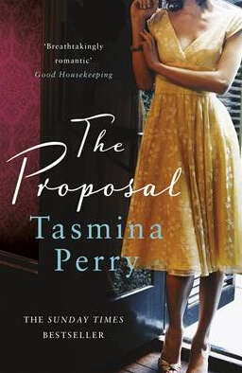
中文书名：《求婚》
英文书名：THE PROPOSAL
作 者：Tasmina Perry
出 版 社：Headline Review
代理公司：Furniss Lawton /ANA/Nicole
页 数：544页
出版时间：2013年11月
代理地区：中国大陆、台湾
审读资料：电子稿
类 型：女性小说

内容简介：

这部作品讲述了一段引人入胜的浪漫旅程，描述了20世纪50年代初入社交界的伦敦名媛们五光十色的时光以及迷人的现代曼哈顿。

圣诞节前夕，艾米·卡雷尔（Amy Carrell）富有的男友结束了他们的关系，留下她独自缝补心伤。再没什么可失去的艾米回复了一个广告，陪伴别人前往神秘的曼哈顿冒险。

古怪的英国贵族乔治亚·汉密尔顿（Georgia Hamilton）带着艾米体验了一座前所未见的迷人城市。旅途中，乔治亚激发了她在传统优雅艺术方面的修为。

在同乔治亚分享人生经验的过程中，艾米也发现了隐藏在这位良师益友过去的痛苦秘密。一个影响她未来的秘密。这是一个有关爱与背叛的故事，选择权只掌握在艾米手中。

正如你所知，塔米娜目前已在英国出版了八部作品，并都入围了《星期日时报》（Sunday Times）的十大畅销书榜单。在作品风格方面，作者坚守着与杰基·柯林斯（Jackie Collins）/潘妮·文森西（Penny Vincenzi）类似的风格。作品长度一直维持在13或14万字左右。

《求婚》（THE PROPOSAL）是作者的求变之作。情节依旧睿智迷人，但这部作品拥有更加浓重的情感力量，人物形象鲜明，篇幅只有9万字左右，大多数读者都觉得它相当的短小精悍。那些喜欢阿德利亚纳·翠吉亚尼（Adriana Trigiani）《鞋匠的妻子》（THE SHOEMAKER’S WIFE）的读者们也会爱上这部作品。塔米娜·佩里能够以相当沉着的笔触撰写历史小说；并完整自然地将其呈现出来。

媒体评价：

“本书讲述了一个令人痛彻心扉的故事……佩里为读者描述了一个有关女性如何逃避现实的极佳作品。”
---- 《每日快报》（Daily Express）

“令人爱不释手。”
----《嘉人》（Marie Claire）

“作品《求婚》（The Proposal）为我们带来了圣诞节的温暖与光芒，讲述了关于善良与爱的故事。喜爱塔米娜·佩里、纽约、圣诞节和爱情故事的书迷们会喜欢这部作品。”
----http://www.novelicious.com/2013/11/review-the-proposal-by-tasmina-perry.html

“令人愉快、引人入胜。这是一部神奇的作品，会令你不自觉地微笑，点亮你眼中的光芒。”
----http://iheart-chicklit.blogspot.co.uk/2013/11/book-review-proposal-by-tasmina-perry.html

“是我所阅读过的最棒的作品之一。”----http://theloveofagoodbook.wordpress.com/2013/11/06/the-proposal-by-tasmina-perry/

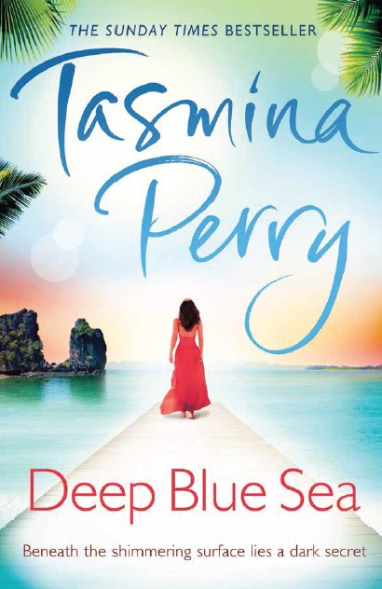
中文书名：《深蓝的大海》
英文书名：DEEP BLUE SEA
作 者：Tammy Perry
出 版 社：Headline
代理公司：Furniss Lawton /ANA/Nicole
页 数：448页
出版时间：2013年7月
代理地区：中国大陆、台湾
审读资料：电子稿
类 型：惊悚悬疑

内容简介：

在波光粼粼的水面下，暗藏着一个秘密……

黛安娜（Diana）和朱利安·丹佛（Julian Denver）把世界踩在了脚下。黛安娜拥有快乐的婚姻、可爱的儿子、伦敦市内和郊区的美丽家园，她的生活在外人看来完美无缺。但没有事情真的就和它看上去一样……

当朱利安忽然惨死，黛安娜相信这件事不是看上去那么简单。她找来了她曾经再也不想见到的人——她的姐姐，雷切尔（Rachel）。雷切尔之前在一家小报当过记者，她还在追求自己的梦想——去泰国的一个小岛上当潜水教练。不过现实情况是，她已经流离失所，不但与家人都疏远了，而且还因为舰队街（Fleet Street）的电话窃听丑闻丢了工作。

对雷切尔来说，黛安娜的要求无异于撕开她的旧伤口。但她决定为过去做一些补偿，于是她们开始了一场危险的揭开真相的旅程——不管这条路通向何方……

这是塔米娜·佩里（Tammy Perry）迄今为止最轰动的一本书。她之前写的两本小说，《私人生活》（PRIVATE LIVES）和《完美的陌生人》（PERFECT STRANGERS），见证了她从杰基·柯林斯（Jackie Collins）/潘妮·文森兹（Penny Vincenzi）的领域过渡到悬疑类小说的过程，而她最新的这本小说仍然是悬疑类的作品。

媒体评价：

激动人心，非常轰动。
----Essentials

滚烫地可以把冰棒都融化掉，这是最棒的夏季读物。
----Express

引人入胜……一本激动人心的惊悚小说，会让你一边猜疑一边读到小说的结尾。特别适合在长日漫漫的沙滩上或公园里阅读。
----Heat

逃入《深蓝的大海》（Deep Blue Sea）中，塔米娜·佩里（Tammy Perry）最近的一次激情澎湃的远足。
----Belfast Telegraph

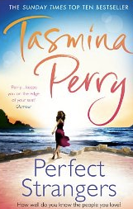
中文书名：《完美的陌生人》
英文书名：PERFECT STRANGERS
作 者：Tasmina Perry
出 版 社：Headline Review
代理公司：Furniss Lawton /ANA/Nicole
页 数：416页
出版时间：2012年7月
代理地区：中国大陆、台湾
审读资料：电子稿
类 型：惊悚悬疑

内容简介：

扣人心弦的情节，引人入胜的设定，这本令人爱不释手的惊悚小说《完美的陌生人》正是《星期日泰晤士报》（Sunday Times）畅销书作者塔米娜·佩里笔下的最新力作。

只是一次无心的邀请……

刚收到邀请去代为照看一栋位于骑士桥的豪华联体别墅时，苏菲·埃利斯还以为自己遇到了人生千载难逢的好机会。进入房主人光鲜耀眼的交际圈后，她结识了富有的美国商人尼克·库珀，并随之陷入一段令人脸红心跳的热恋。

可惜好久不长，人们在尼克住的酒店套房里发现了他的尸体，转眼间苏菲成了杀害他的主要犯罪嫌疑人。苏菲这才意识到原来尼克并不是他表面看起来那样的人。除了警方，还有一群危险人士也在寻找苏菲，那些人坚信她手上藏着他们想要的东西。因此为了找出真相，证明自己的青白，苏菲不仅要躲避警方的追查，还要对他们格外小心。要知道直到抓住她之前，那些人都绝对不会收手……

我们随着塔米娜·佩里笔触，跟主人公一起从伦敦逃到纽约，再到带着异国风情的蔚蓝海岸城维埃拉，在小说的世界里通过一件简单的误认人事件，揭穿一系列谎话与国机阴谋。

媒体评价：

“这部作品将在您驻足流连的同时，带您进入世上最富魅力的角落。”
----《魅力》（Glamour）

“扣人心弦、紧张刺激……每一页都令人爱不释手。”
----Heat

“全书随处可见异国情调、颓废美、性感场面以及令人惊讶的转折……着实引人入胜。”
----Closer

“塔米娜·佩里的写作手法愈发增进。令人惊叹。”
----《造型》（InStyle）

谢谢您的阅读！
请将反馈信息发至：齐梦涵（Nicole Qi）
安德鲁·纳伯格联合国际有限公司北京代表处
北京市海淀区中关村大街甲59号中国人民大学文化大厦1705室
邮编：100872
电话：15810294174
传真：010-82504200
Email：Nicole@nurnberg.com.cn
网址：http://www.nurnberg.com.cn
微博：http://weibo.com/nurnberg
豆瓣小站：http://site.douban.com/110577/

